

Especificación Funcional y Técnica de SAP

Ticket N°: 369348 – REPORTE CLIENTES FRAVEGA

Contenido:

1. Responsables del Requerimiento: 3
1.1. Tipo de requerimiento: Proyecto / Mejora / Incidencia 3
1.2. Fecha de creación documento: 01.03.2018 3
1.3. Responsable de sistemas por el requerimiento: Sabrina Rodríguez 3
1.4. Responsable del negocio por la aprobación del documento: Emmanuel Fernando Oxandaberro 3
1.5. Historial de modificaciones: V0 3
1.6. Fecha de pasaje a Producción: 3
2. Contexto: 3
2.1. Aplicaciones involucradas: SAP / IPos / CI / etc 3
2.2. Módulo de SAP: FI/SD 3
2.3. Proceso del negocio: Explicar brevemente el proceso del negocio que involucra el requerimiento. 3
2.4. Requiere roles: Si / No. 3
3. Especificaciones Funcionales. 3
3.1. Proceso Actual. Explicar brevemente como funciona hoy. 3
3.2. Nuevo Proceso. Detallar el cambio solicitado y como debería funcionar. 3
4. Especificaciones Técnicas. 5
4.1. N° de las ordenes de transportes. 5
4.2. Nombre de la transacción – programa – formularios. 5
4.3. Detalle de las configuraciones de Customizing (SPRO). 5
4.4. Detalle de las modificaciones del código ABAP. 5
4.5. Tablas Z utilizadas. 5
4.6. User Exit. 5
4.7. Interfaz: Mapeo de datos input/ output. 5
5. Pruebas de QA. 5
6. Aprobaciones del negocio. 5

- Responsables del Requerimiento:

Tipo de requerimiento: Proyecto / Mejora / Incidencia

Fecha de creación documento: 01.03.2018

Responsable de sistemas por el requerimiento: Sabrina Rodríguez

Responsable del negocio por la aprobación del documento: Emmanuel Fernando Oxandaberro

Historial de modificaciones: V0

Fecha de pasaje a Producción:

- Contexto:

Aplicaciones involucradas: SAP / IPos / CI / etc

Módulo de SAP: FI/SD

Proceso del negocio: Explicar brevemente el proceso del negocio que involucra el requerimiento.

Requiere roles: Si / No.
- Especificaciones Funcionales.

Proceso Actual. Explicar brevemente como funciona hoy.
Actualmente el usuario no cuenta con un reporte que le muestre los datos que requieren de la manera que lo necesitan.

Nuevo Proceso. Detallar el cambio solicitado y como debería funcionar.
Se solicita un reporte que detalle los siguientes datos de todos los clientes de la sociedad

Parámetros de Selección:

Datos de Selección
Sociedad | KNB1-BURKS
Cliente | KNA1-KUNNR
Grupo de Cuentas | KNA1-KTOKD
Dpto. de Persona de Contacto | KNVK-ABTNR
Datos de Venta
Organiz.ventas | KNVV-VKORG
Canal distrib. | KNVV-VTWEG
Sector | KNVV-SPART

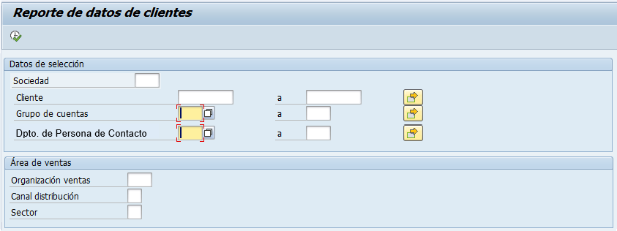

Reporte datos a mostrar:

Datos generales del Deudor
1 | KNA1-KUNNR | Cliente
2 | KNA1-NAME1 | Nombre 1
3 | ADRC-TEL_NUMBER | Teléfono
4 | KNB1-ZTERM | Condición de pago
Datos de Interlocutores del Deudor
5 | KNVP-PERNR | Cobrador (ZC)
6 | KNVP-PERNR | Vendedor (VE)
7 | KNVV-KDGRP | Grupo de clientes - Área de Ventas
8 | KNVV-SPART | Sector / Denominación - Área de Ventas
Datos de persona de contacto del Deudor
9 | KNVK-NAME1 | Nombre 1 persona de contacto
10 | KNVK-NAMEV | Nombre de pila de persona de contacto
11 | KNVK-ABTNR | Departamento de persona de contacto (Z001, Z002, Z003)
12 | KNVK-ABTPA | Departamento Cliente de persona de contacto
13 | KNVK-PARAU | Comentarios de persona de contacto
14 | ADR6-SMTP_ADDR | Dirección de correo electrónico de la persona de contacto

- Recuperar los datos de la tabla ADRC ingresando con:
ADRC-ADDRNUMBER = KNA1-ADRNR del KNA1-KUNNR del parámetro de selección

- Recuperar los datos de la tabla KNB1 ingresando con:
KNB1-KUNNR = KNA1-KUNNR del parámetro de selección

- Recuperar los datos de la tabla KNVP ingresando con:
KNVP- KUNNR = KNA1-KUNNR del parámetro de selección
KNVV-VKORG del parámetro de selección
KNVV-VTWEG del parámetro de selección
KNVV-SPART del parámetro de selección
KNVP-PERNR = ZC →PA0002- PA0002-NACHN + PA0002-VORNA (concatenados)
KNVP-PERNR = VE →PA0002- PA0002-NACHN + PA0002-VORNA (concatenados)

- Recuperar los datos de la tabla KNVV ingresando con:
KNVV- KUNNR = KNA1-KUNNR del parámetro de selección
KNVV-VKORG del parámetro de selección
KNVV-VTWEG del parámetro de selección
KNVV-SPART del parámetro de selección

- Recuperar los datos de la tabla KNVK ingresando con:
KNVK- KUNNR = KNA1-KUNNR del parámetro de selección
KNVK- ABTNR del parámetro de selección

Si se recupera más de un registro, mostrar todos

- Recuperar los datos de la tabla ADR6 ingresando con:
ADR6-ADDRNUMBER= KNA1-ADRNR Y
ADR6-PERSNUMBER = KNVK-PRSNR

A la tabla KNVK se ingresa con KNA1-KUNNR
KNVK-KUNNR = KNA1-KUNNR
Y se recupera el/los KNVK-PRSNR

Si se recupera más de un registro, mostrar todos
Ej.

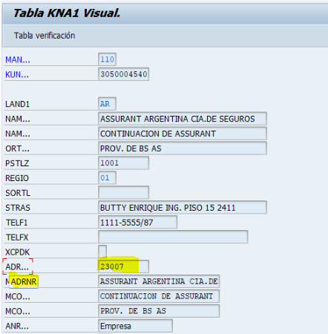

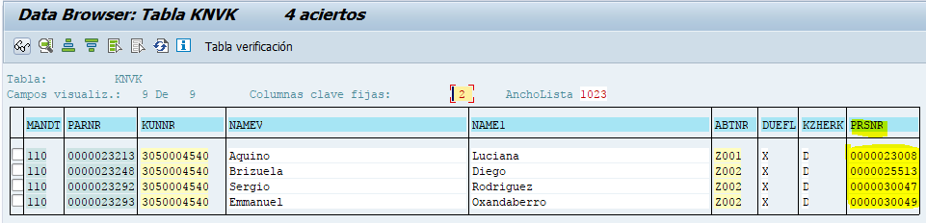

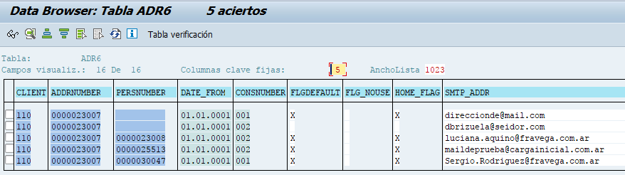

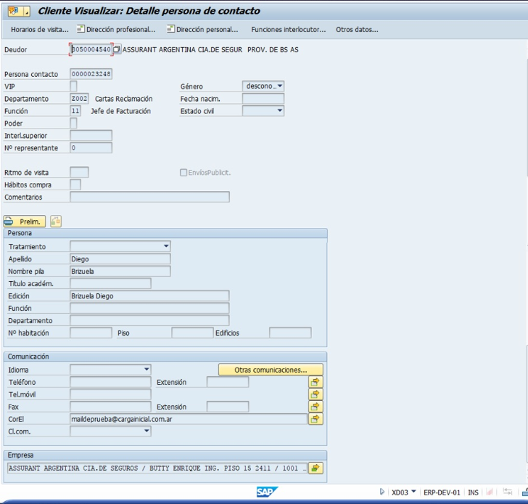
A esta dynpro se llega haciendo doble clik a cualquier nombre de la personas de contacto:
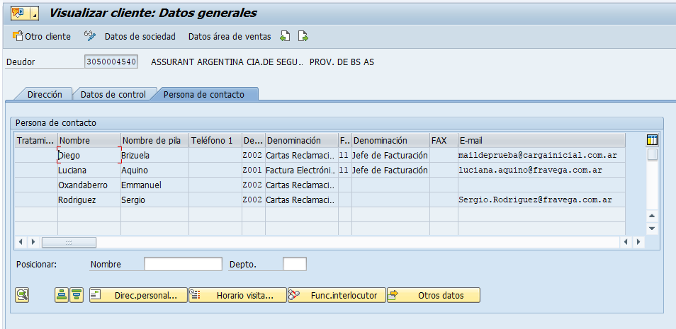

- Especificaciones Técnicas.

N° de las ordenes de transportes.

Nombre de la transacción – programa – formularios.
Nombre de la transacción: ZFI_REPORTE_DEUDORES

Detalle de las configuraciones de Customizing (SPRO).
No requiere Config.

Detalle de las modificaciones del código ABAP.
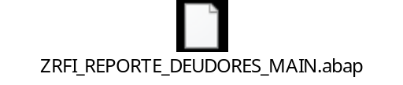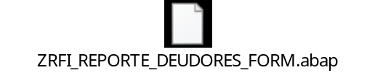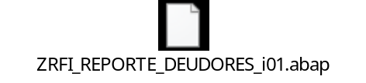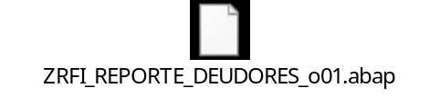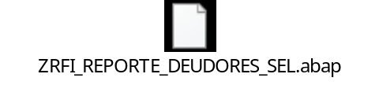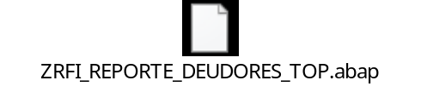

Tablas Z utilizadas.

User Exit.

Interfaz: Mapeo de datos input/ output.
- Pruebas de DEV.

- Pruebas de QA.

- Aprobaciones del negocio.
Adjuntar mail con la aprobación del negocio para pasar a PRO.

